РОССИЙСКИЙ УНИВЕРСИТЕТ ДРУЖБЫ НАРОДОВ

**Факультет физико-математических и естественных наук**

**Кафедра прикладной информатики и теории вероятностей**

ОТЧЕТ

по лабораторной работе № 3

дисциплина: Математическое моделирование

Студент: Чусовитина Полина Сергеевна

Группа: НПИбд-02-19

**МОСКВА**

2021 г.

**Модель боевых действий**

**Вариант 32**

**Цель работы:**

Построить модель боевых действий при различных условиях

**Ход работы:**

**Условие:**

Между страной Х и страной У идет война. Численность состава войск исчисляется от начала войны, и являются временными функциями x(t) и y(t). В начальный момент времени страна Х имеет армию численностью 61 000 человек, а в распоряжении страны У армия численностью в 45 000 человек. Для упрощения модели считаем, что коэффициенты a b c h постоянны. Также считаем P(t) и Q(t) непрерывные функции.

**Задача:**

Постройте графики изменения численности войск армии Х и армии У для следующих случаев:

**1. Модель боевых действий между регулярными войсками**

$$\frac{ⅆx}{ⅆt}=-0,22x\left(t\right)-0,82y\left(t\right)+2sin\left(4t\right)$$

$$\frac{dy}{dt}=-0,45x\left(t\right)-0,67y\left(t\right)+2cos\left(4t\right)$$

Реализуем данную систему уравнений в OpenModelica:

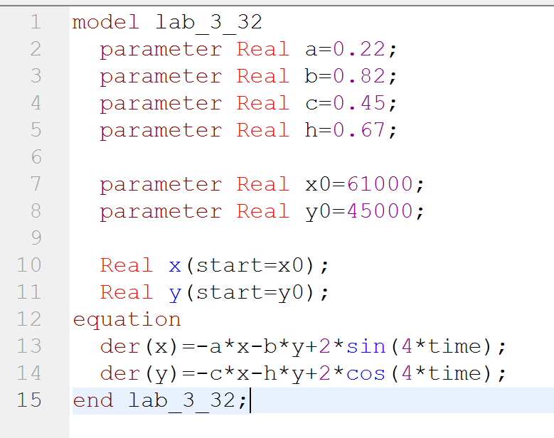

Получаем данный график:

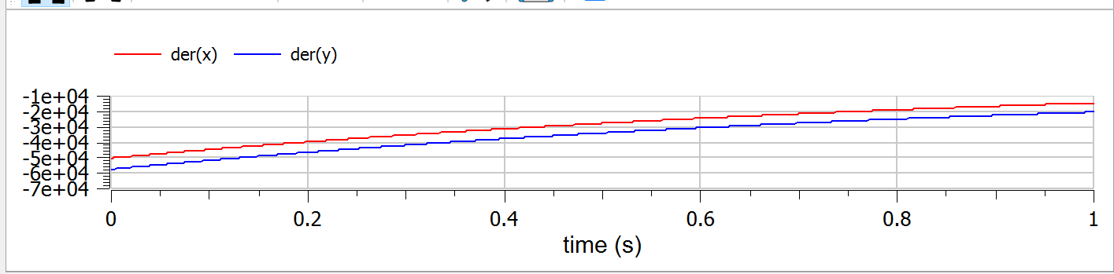

Опираясь на полученные результаты, можно сделать вывод, что численность войск отряда X превышает численность войск отряда Y, что должно привести к победе Х.

**2. Модель ведение боевых действий с участием регулярных войск и партизанских отрядов**

$$\frac{dx}{dt}=-0,28x\left(t\right)-0,83y\left(t\right)+1,5\sin\left(t\right)$$

$$\frac{dy}{dt}=-0,31x\left(t\right)y\left(t\right)-0,75y\left(t\right)+1,5cos⁡(t)$$

Реализуем данную систему уравнений в OpenModelica:

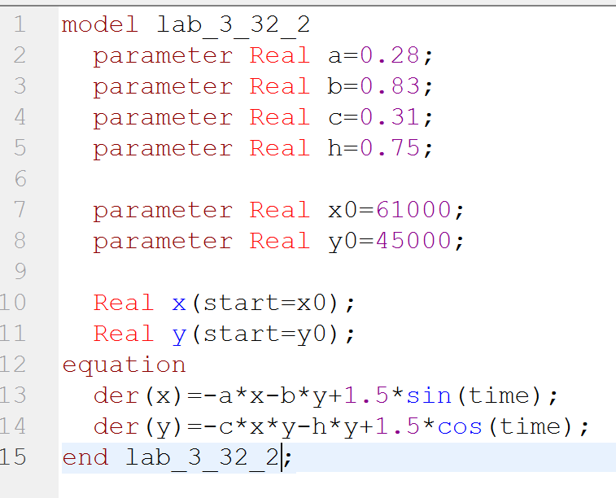

Получаем данные графики, которые накладываются друг на друга:

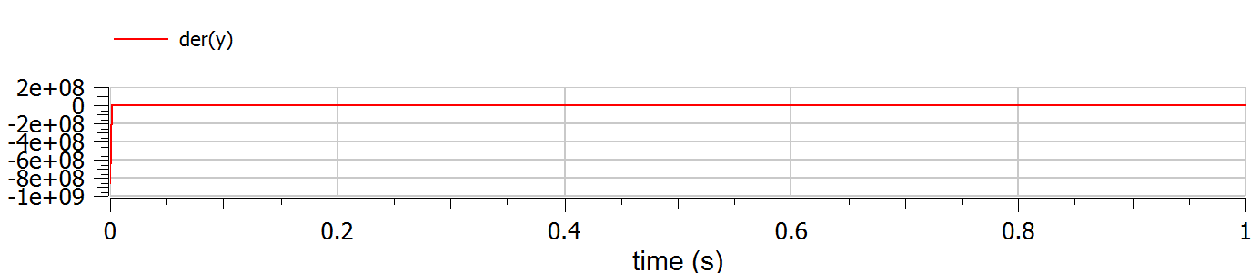

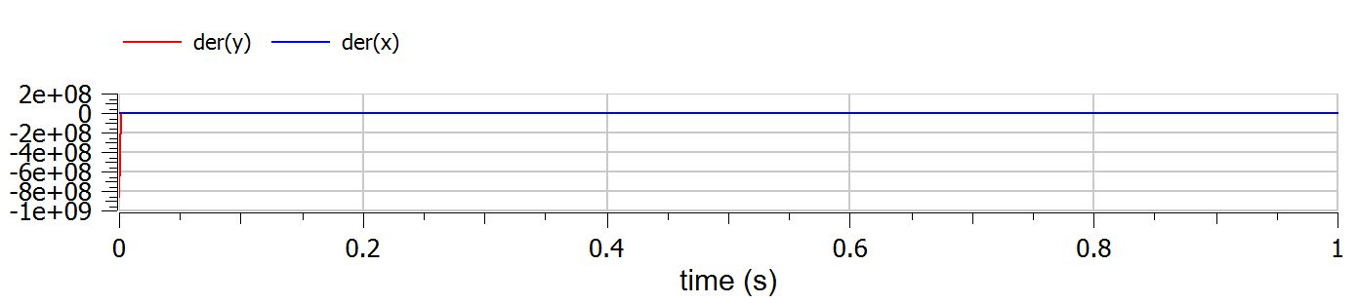

Значит, численность войск отрядов сравнялась и результатом войны будет ничья.

**Вывод:**

Я построила модель боевых действий при различных условиях